ИНТЕРЕСНЫЕ СОБЫТИЯ В ЖИЗНИ ШКОЛЫ.
У каждого человека в жизни происходят различные события. Одни - забываются, не оставив и следа, а другие, мы будем помнить всю свою жизнь.
Вот из таких событий и состоит жизнь нашей школы.
СЕНТЯБРЬ.
- День здоровья. Общешкольный поход собрал вместе родителей , учителей и детей .
- Туристический квест. Дети побывали в остроге. Узнали о жизни и быте наших предков.
- Экологический месячник: «Моя зелёная школа»
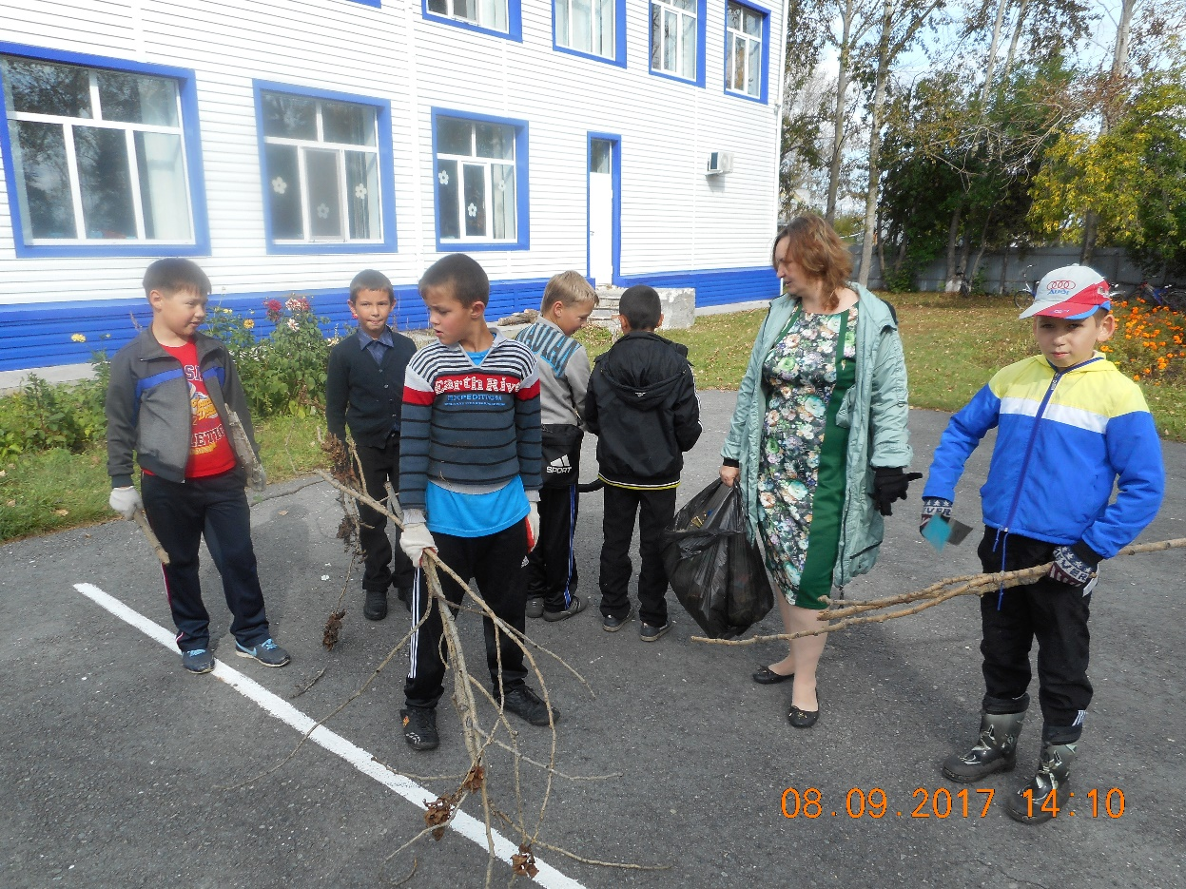
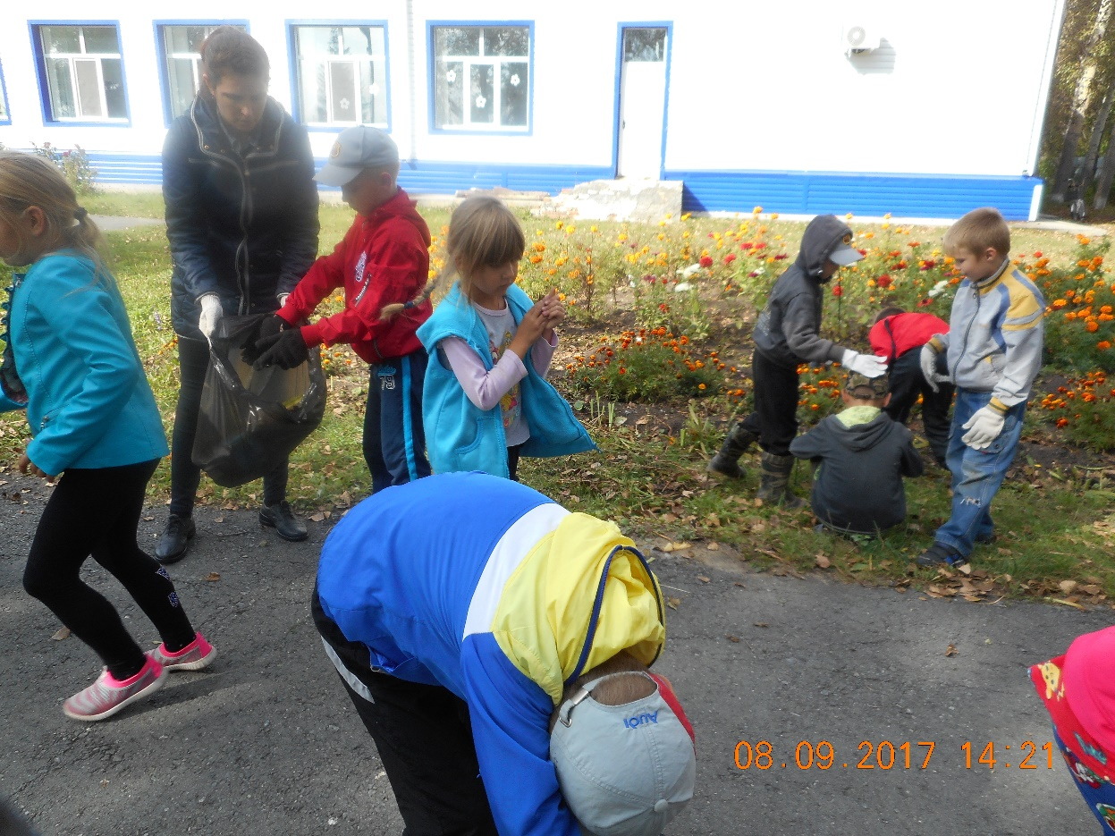
- День здоровья. Дети нашей школы приняли участие в беге в селе Памятное
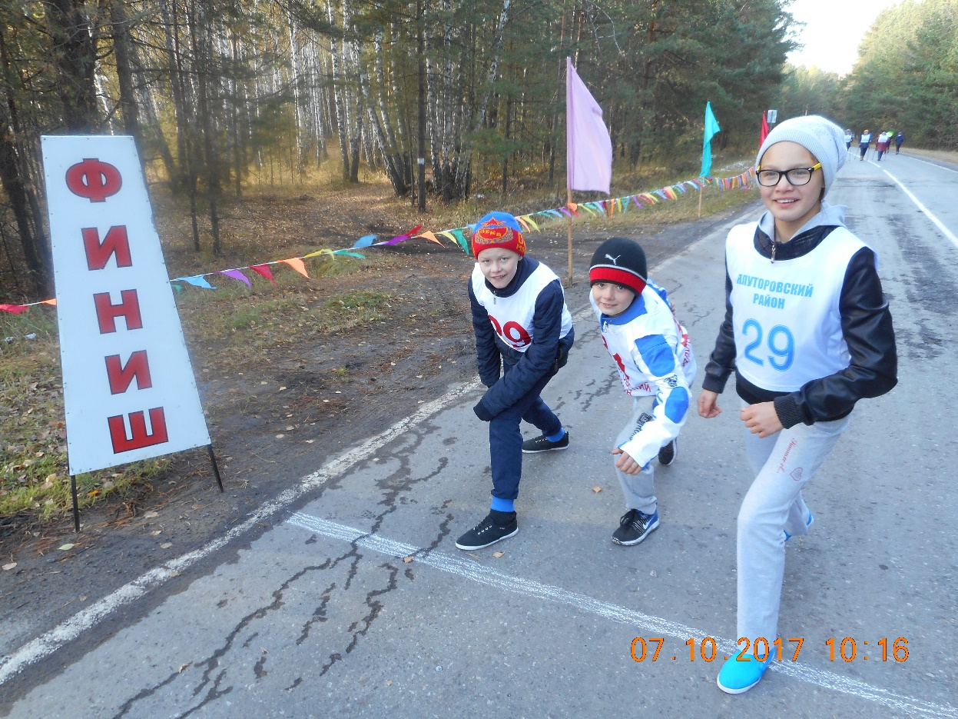
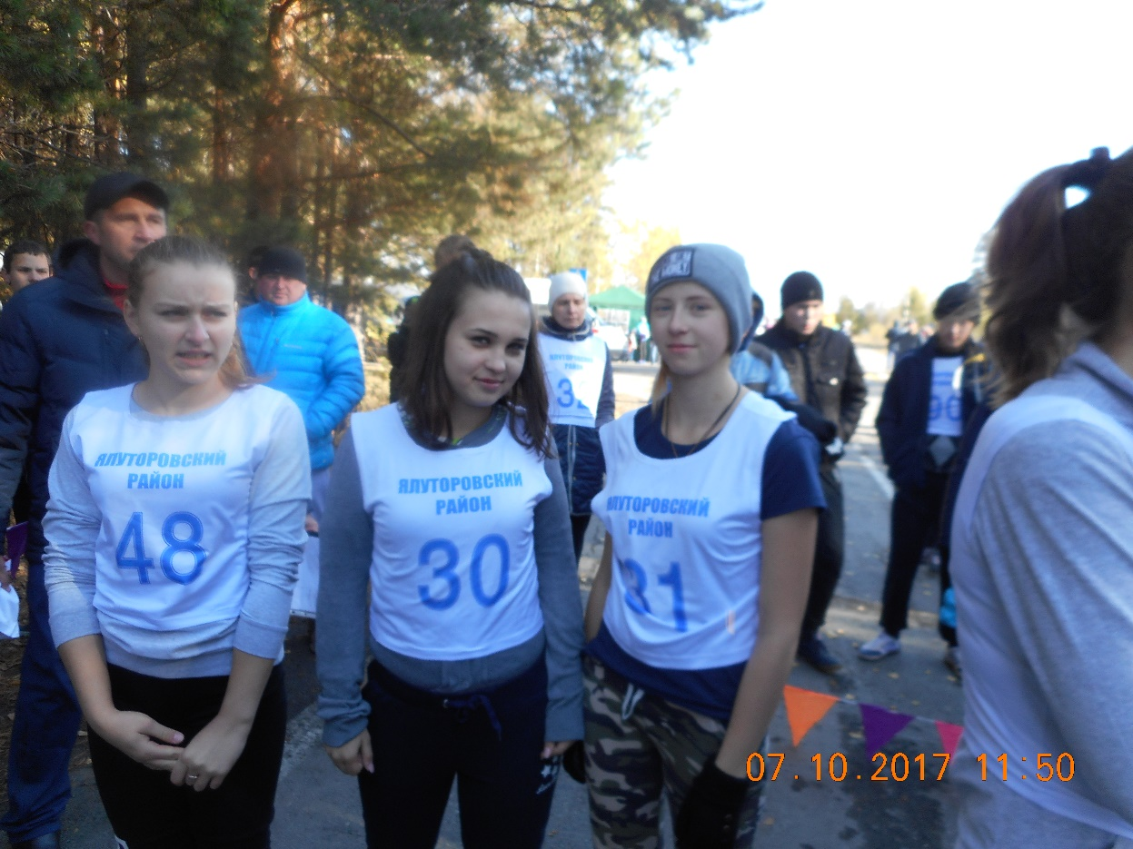
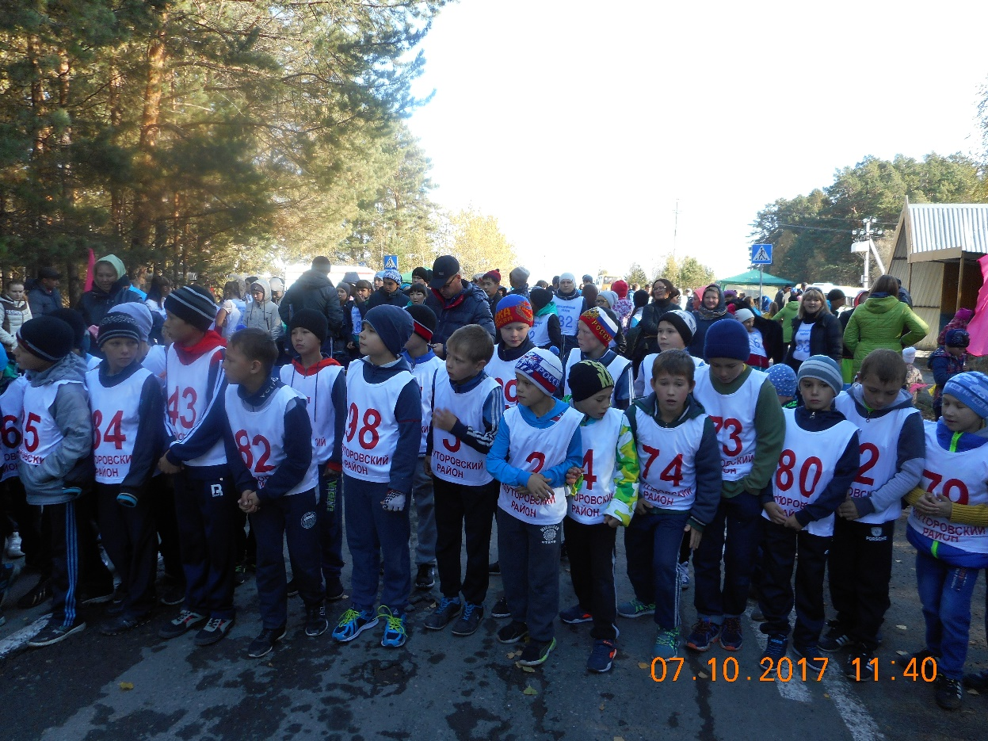

ОКТЯБРЬ.
- Акция: «Внимание дети!» Изготовление памяток по ПДД.
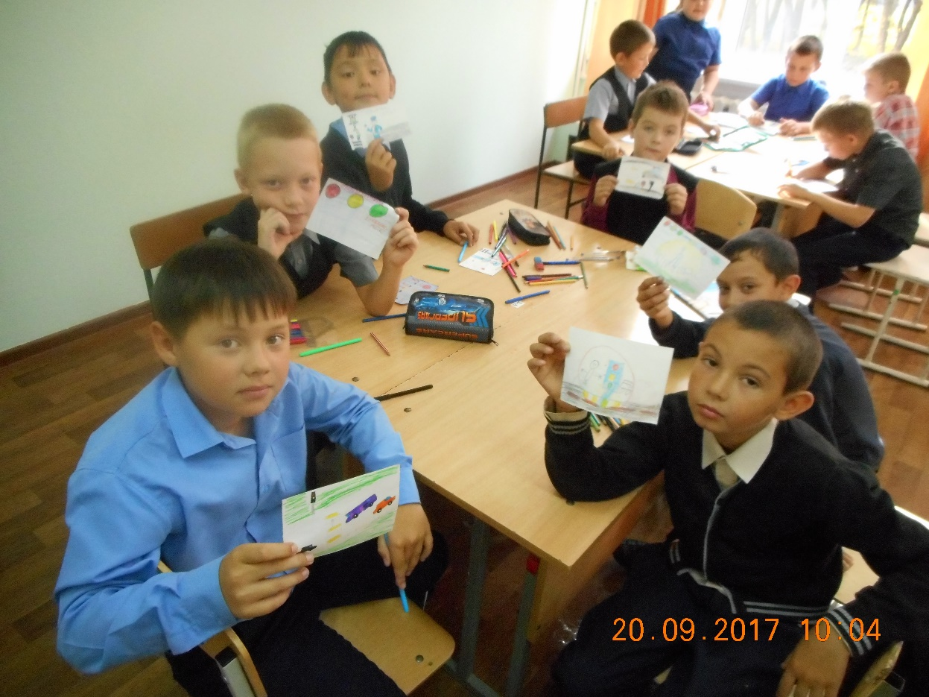
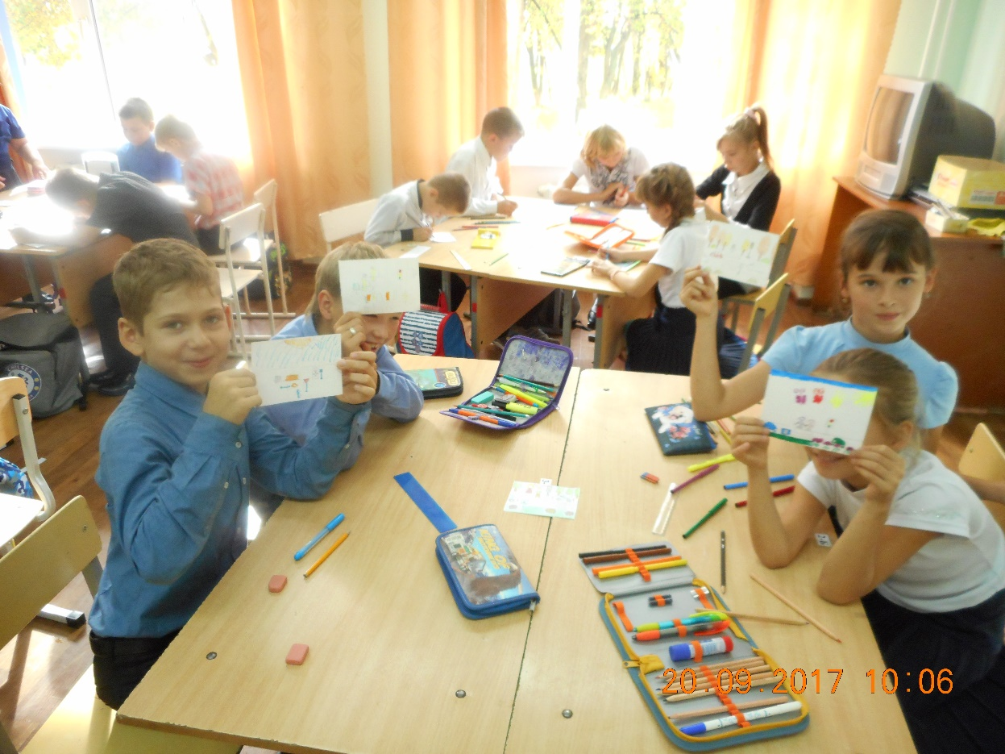
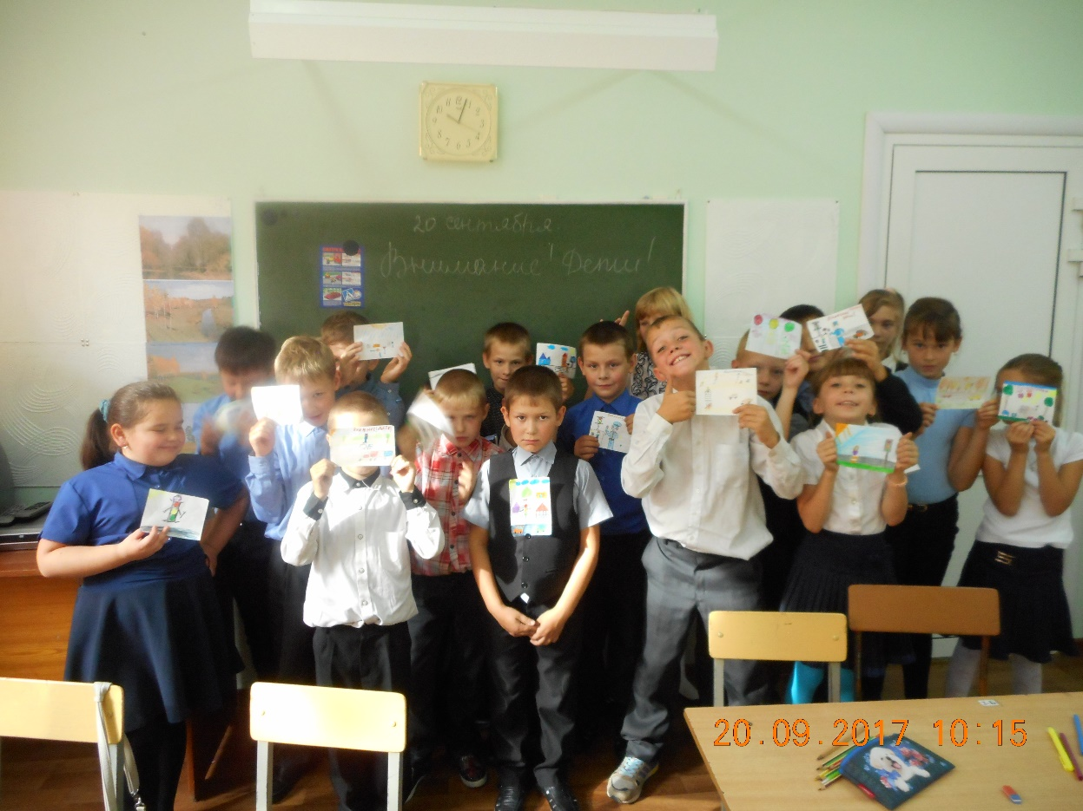
Акция: «Будь осторожен»
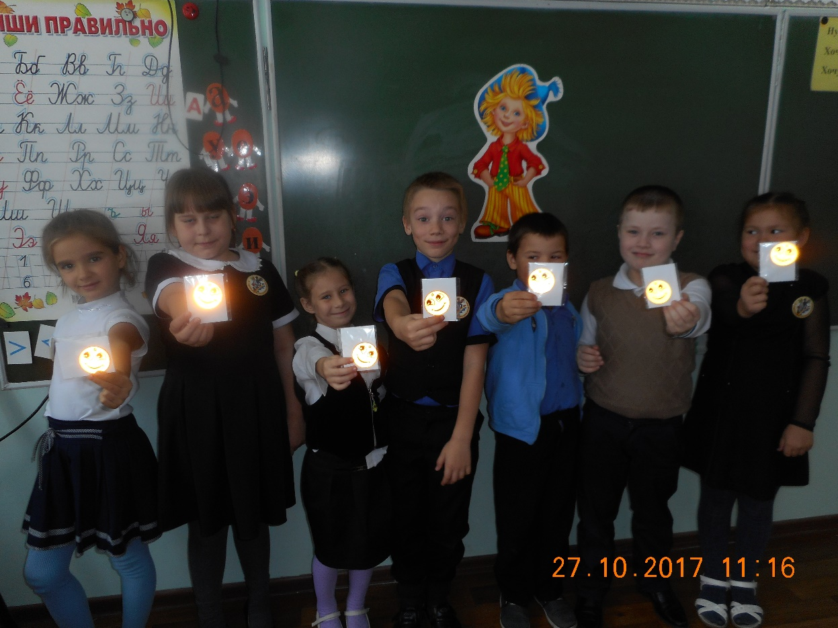
- Международный день пожилых людей. Акция: « Пусть осень жизни будет золотой»
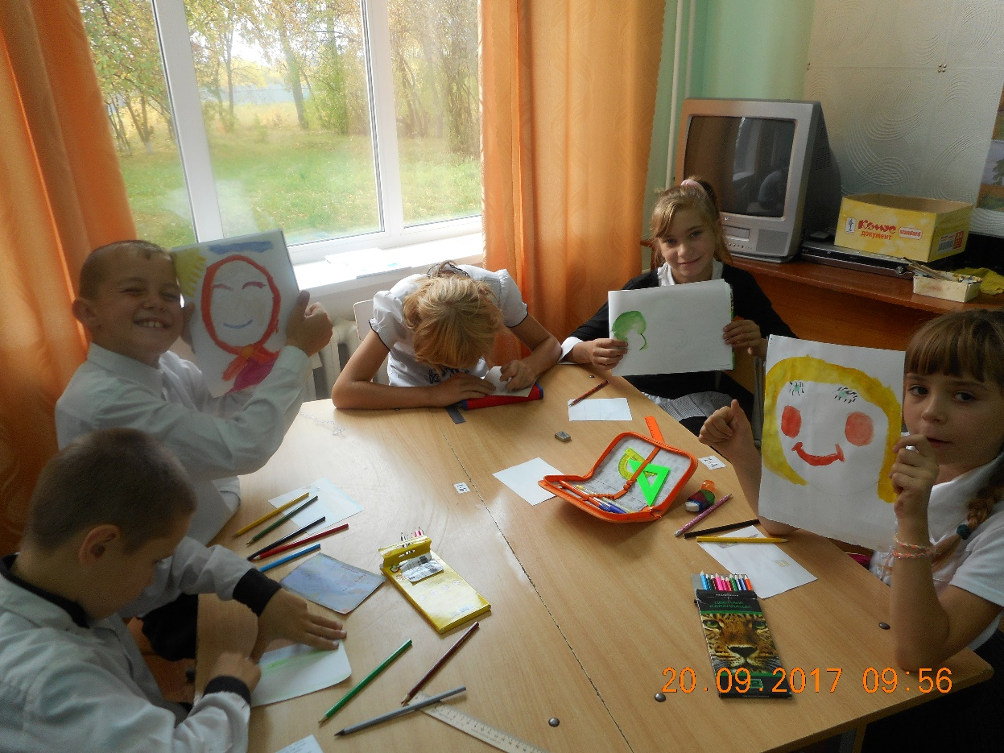
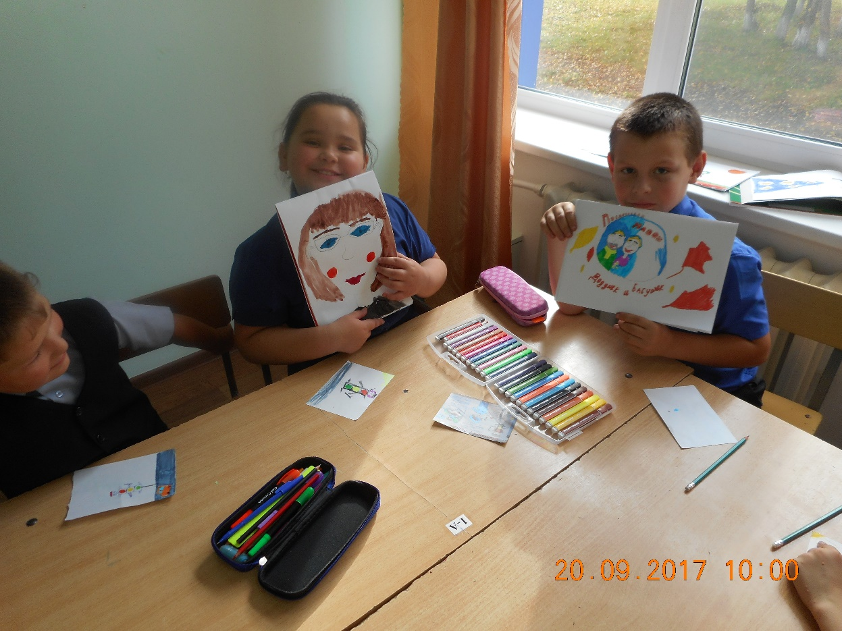
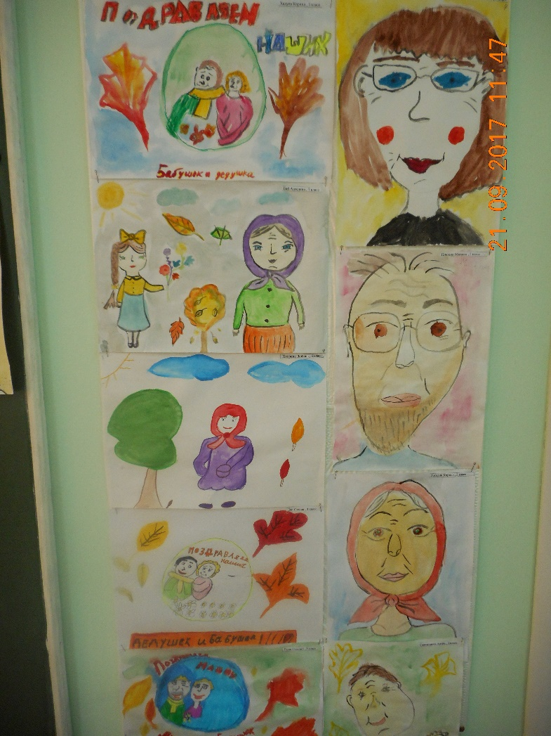
- Предметная неделя музыки, ИЗО и искусства.
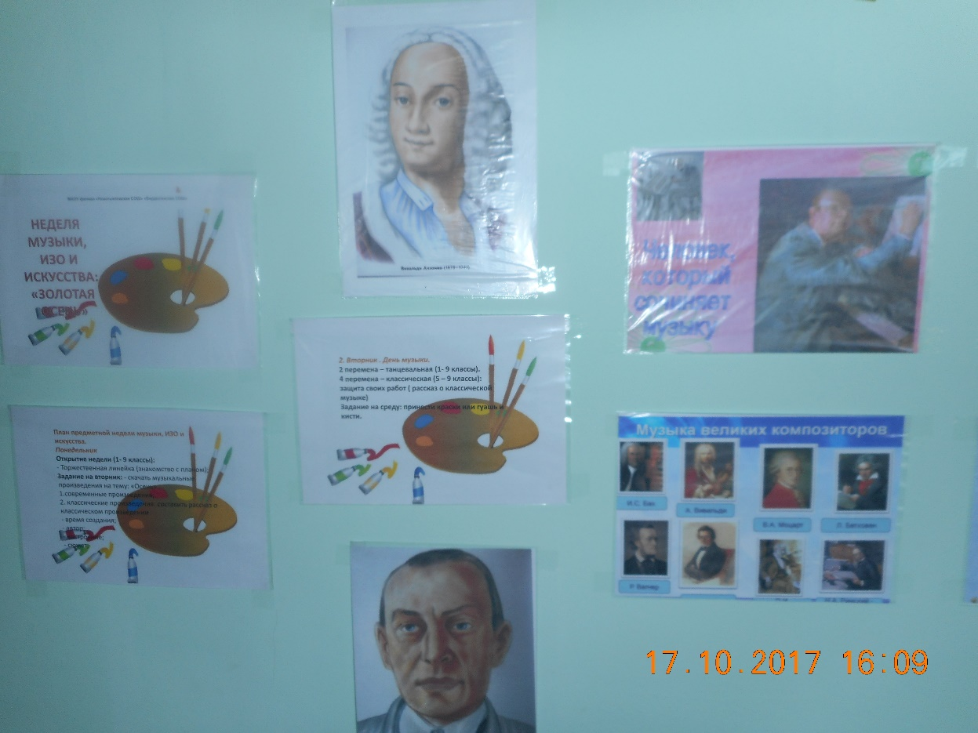
В фойе работала Арт – студия, где каждый желающий мог сделать себе рисунок
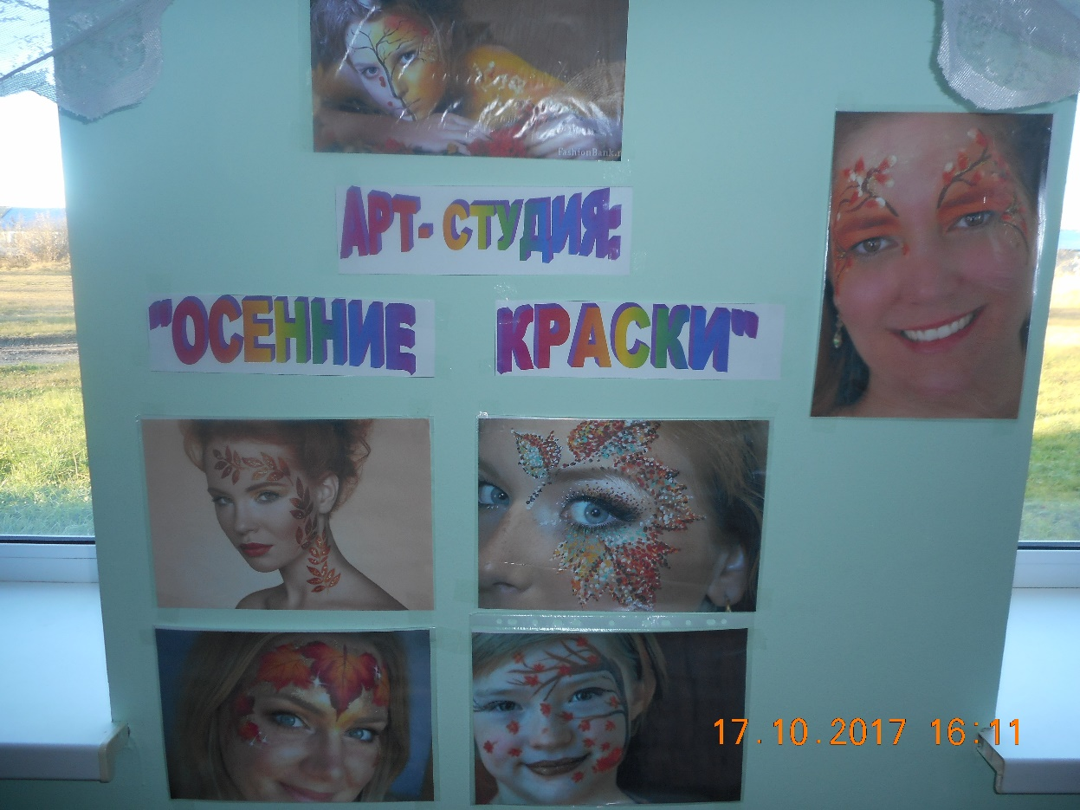
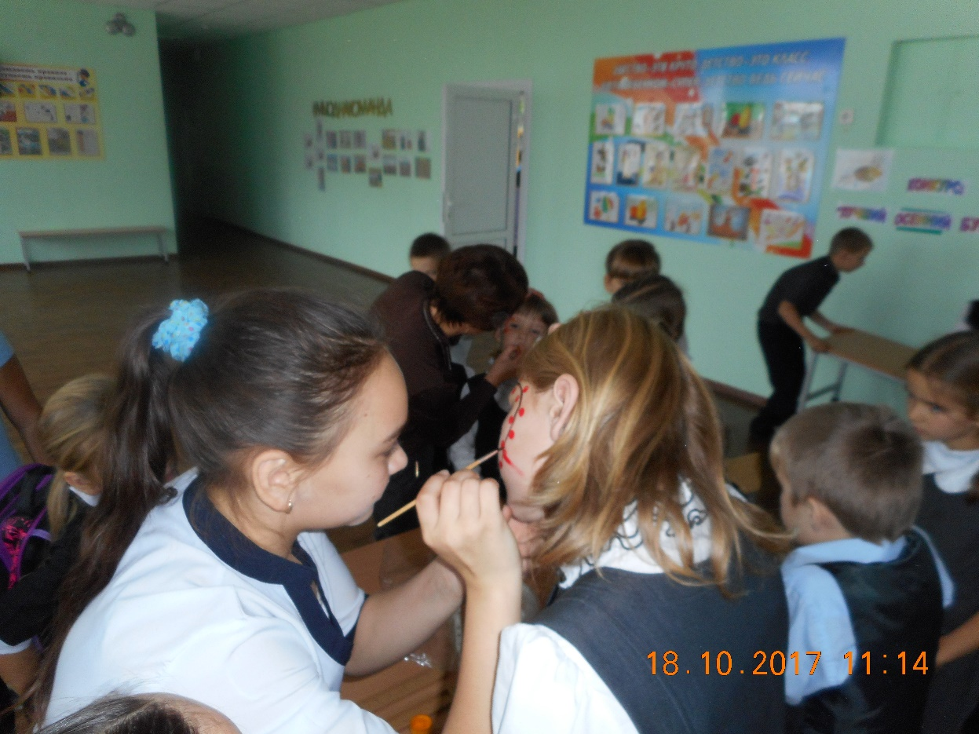
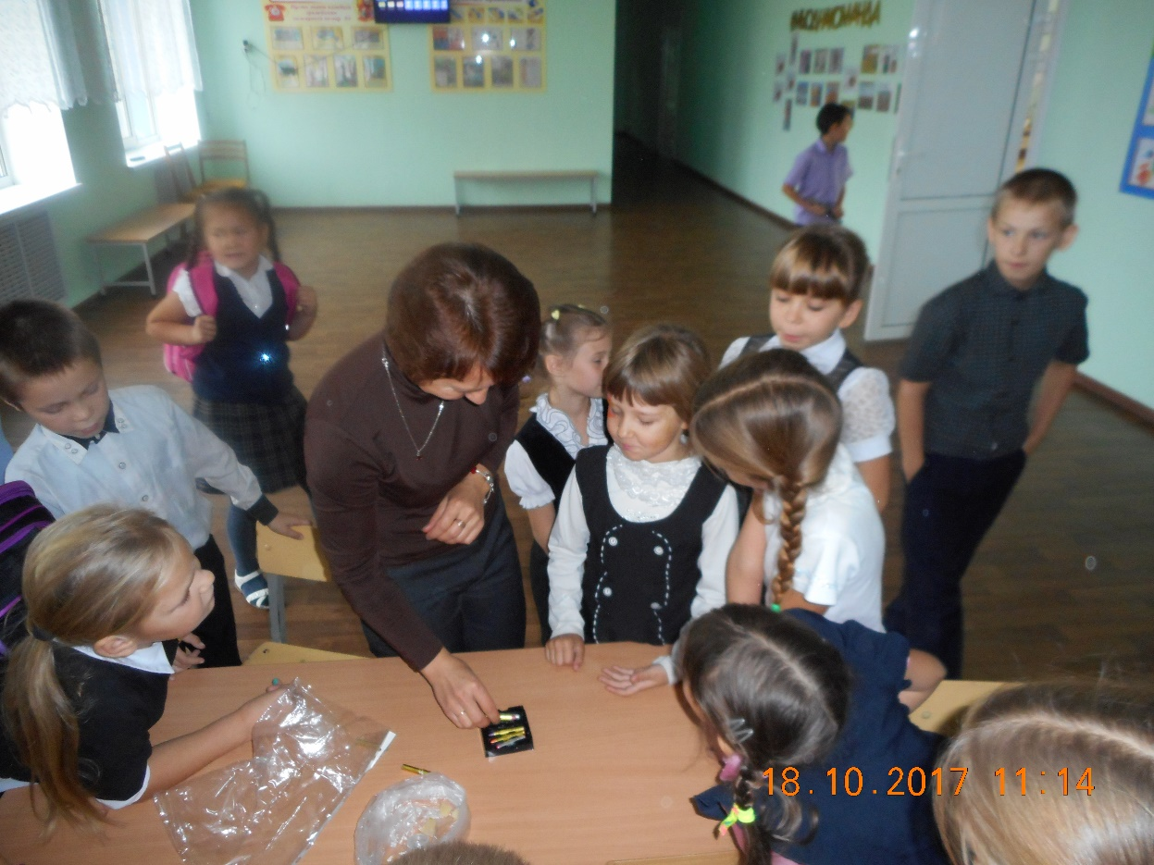
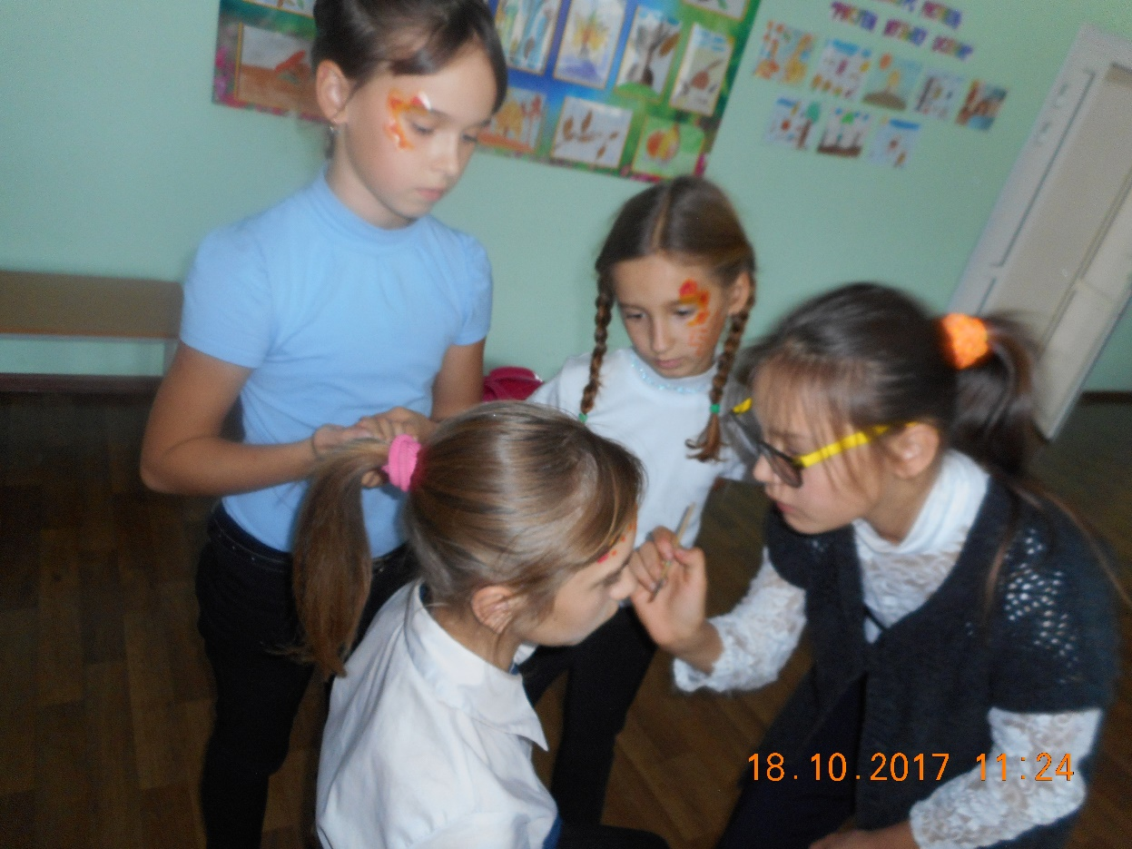
На переменах водили хороводы , танцевали, пели
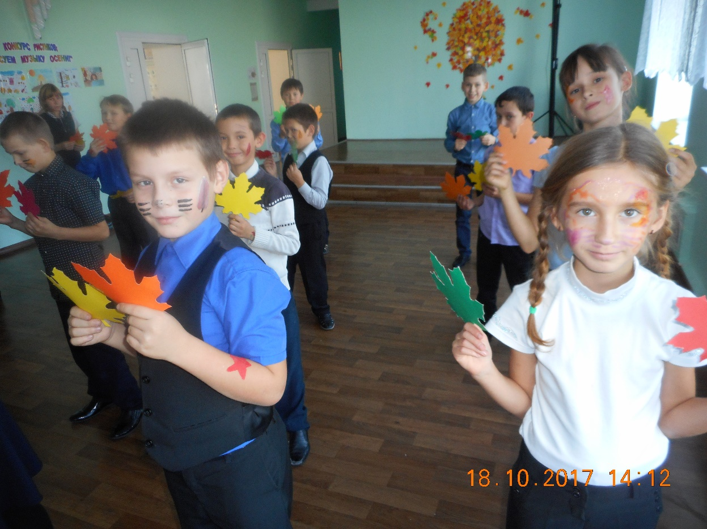
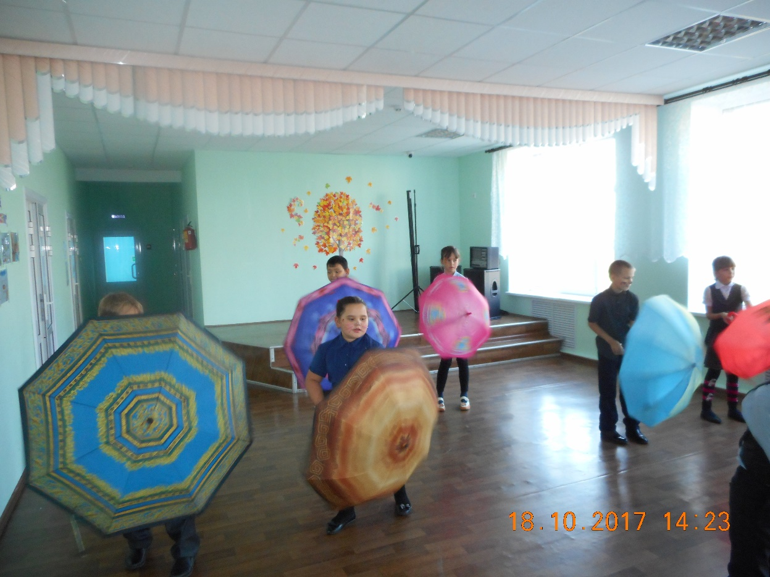
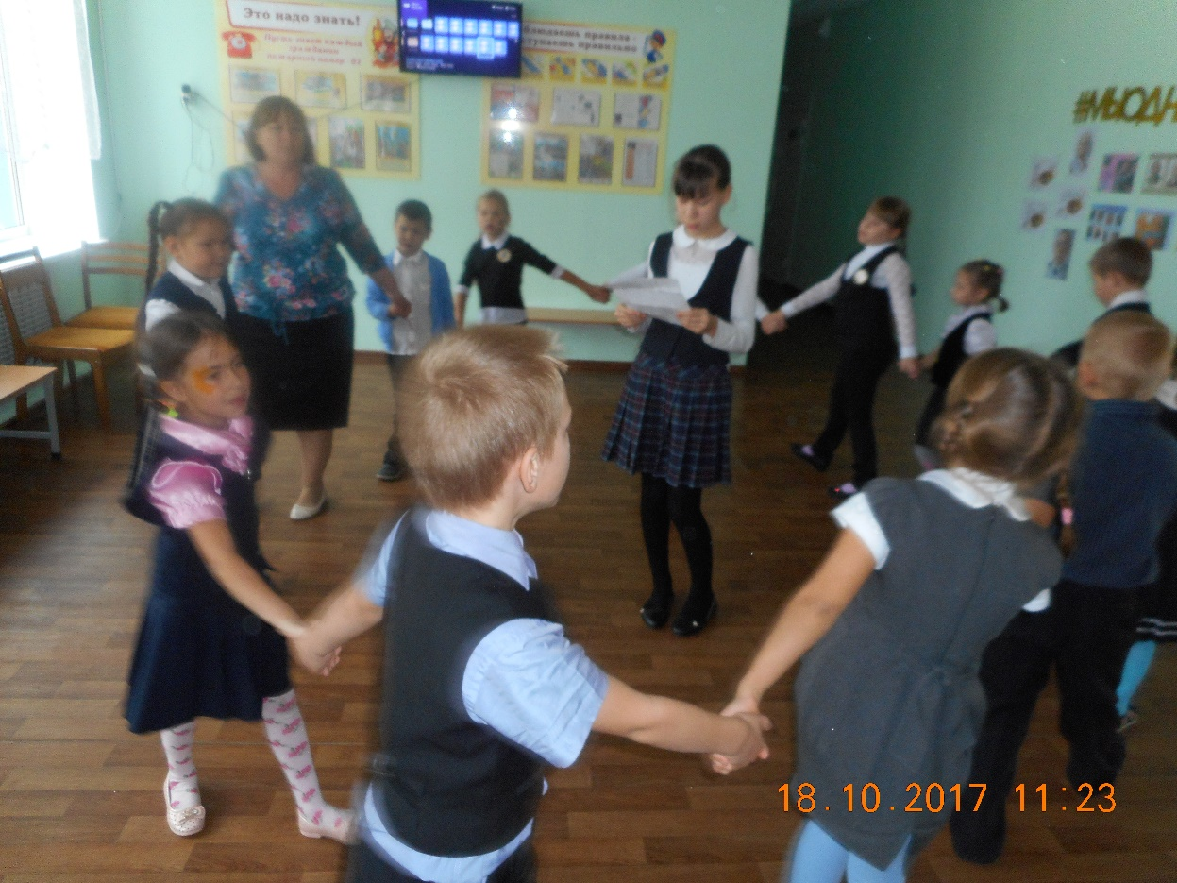
Дети приняли участие в конкурсе рисунков: «Рисуем музыку осени»
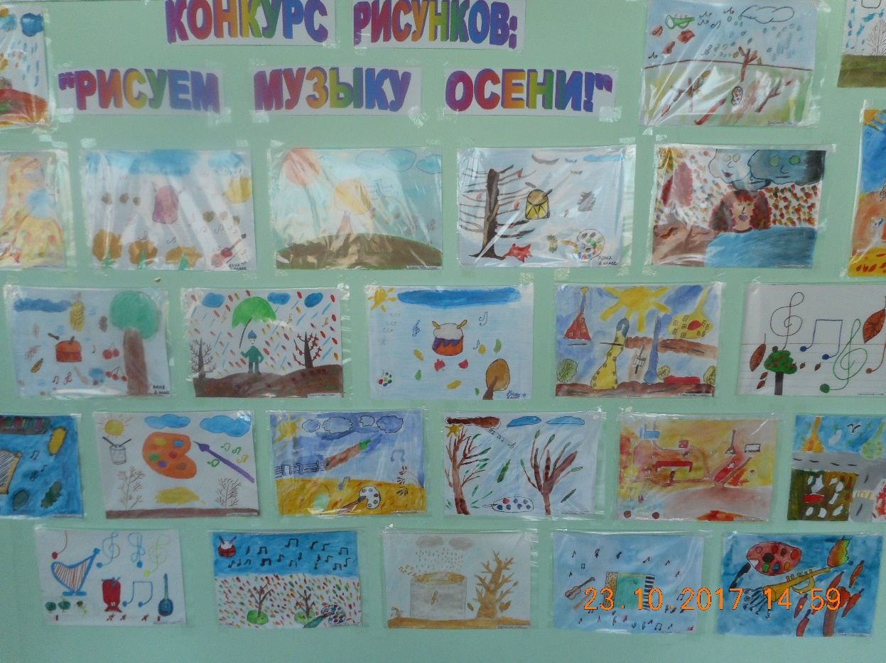
- Международный день учителя. Был организован день самоуправления. В этот день ученики старших классов попробовали себя в роли учителей.
НОЯБРЬ
- Мероприятия, приуроченные к празднику: «День народного единства»
Были проведены классные часы
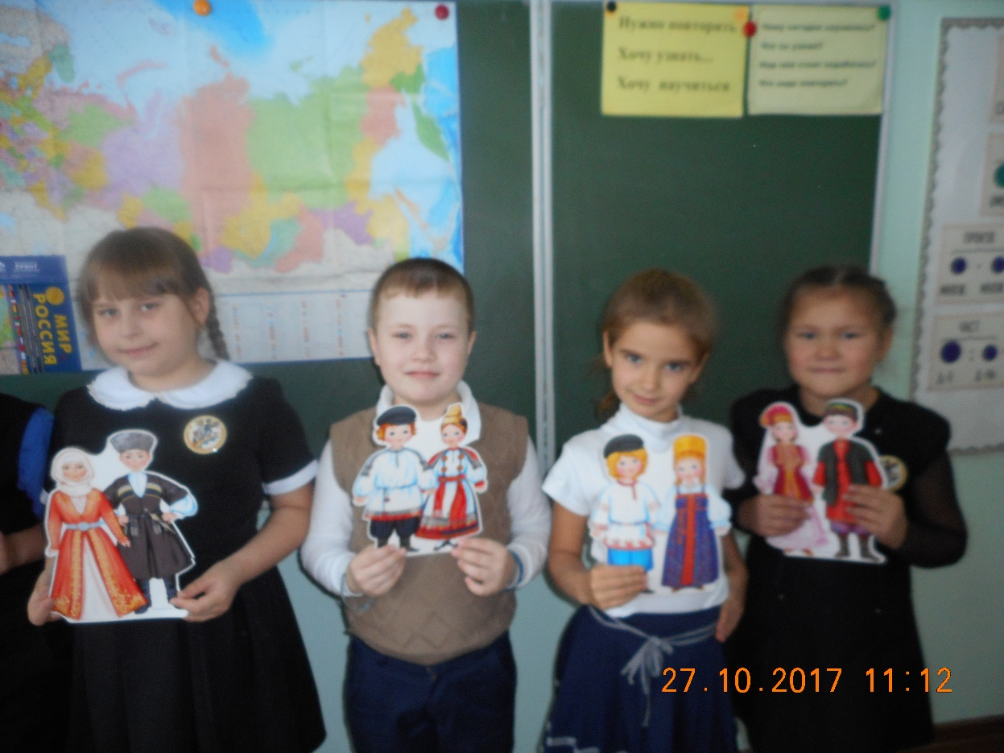
Изготовили «Хоровод дружбы», символизирующий единство и дружбу народов.
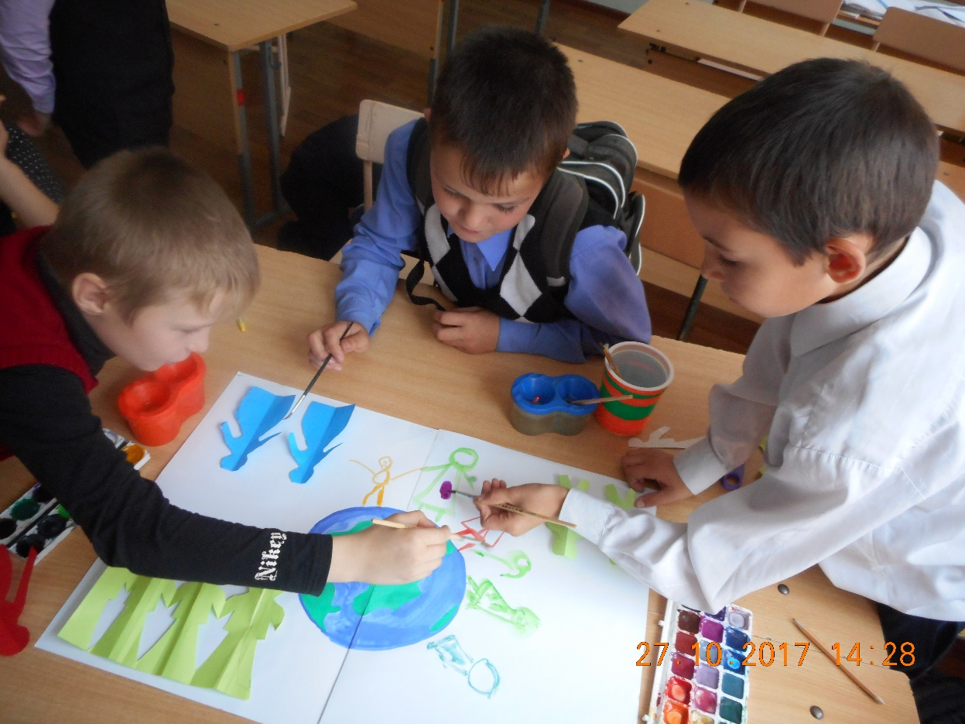
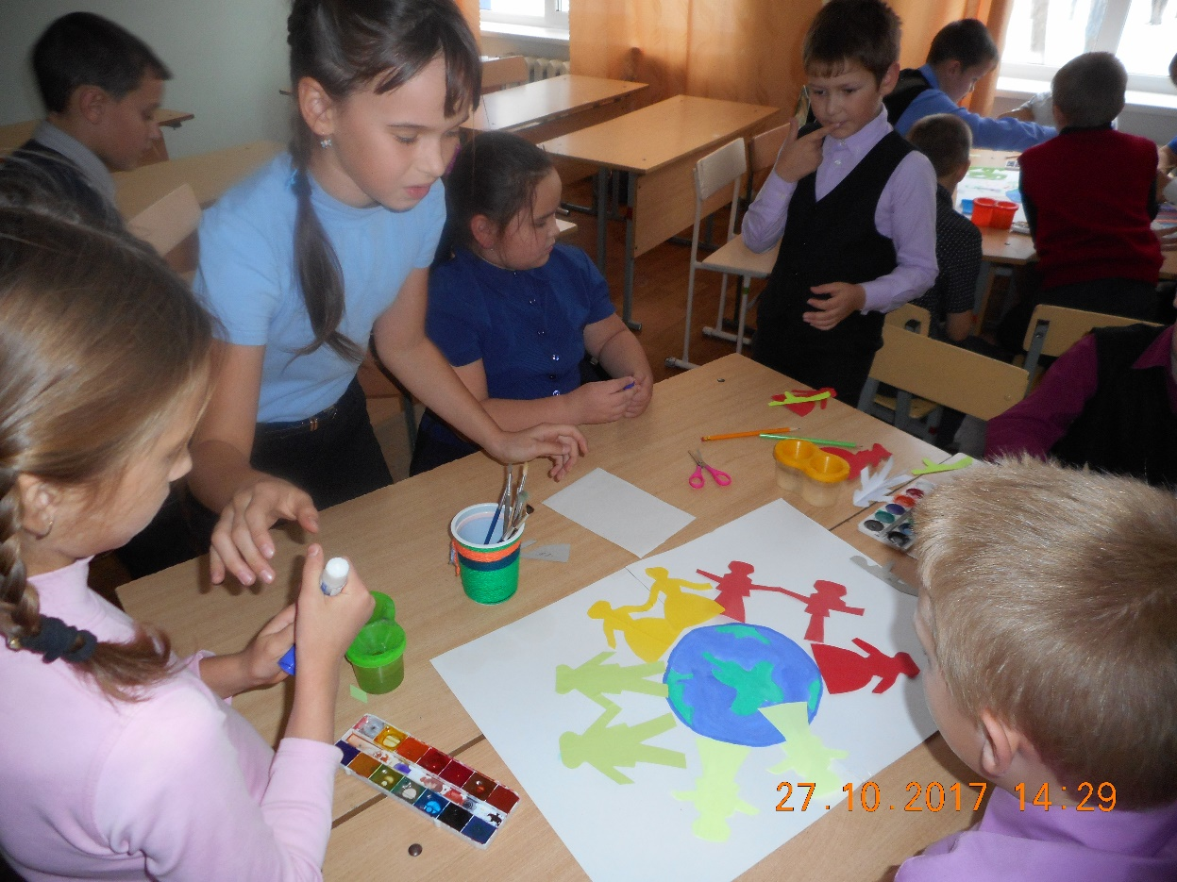
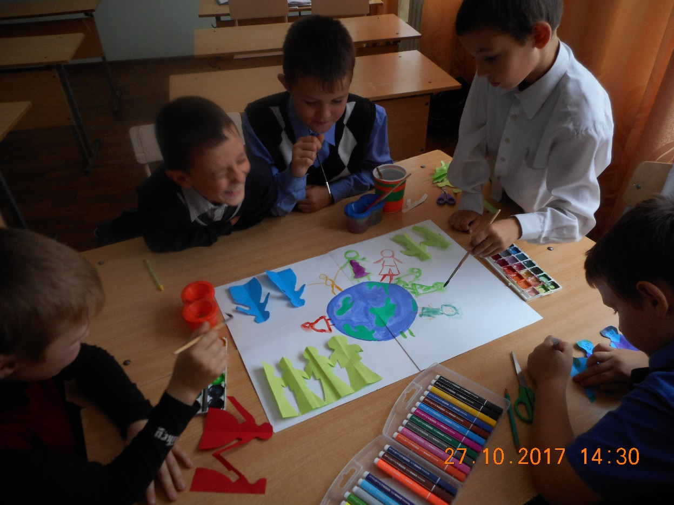
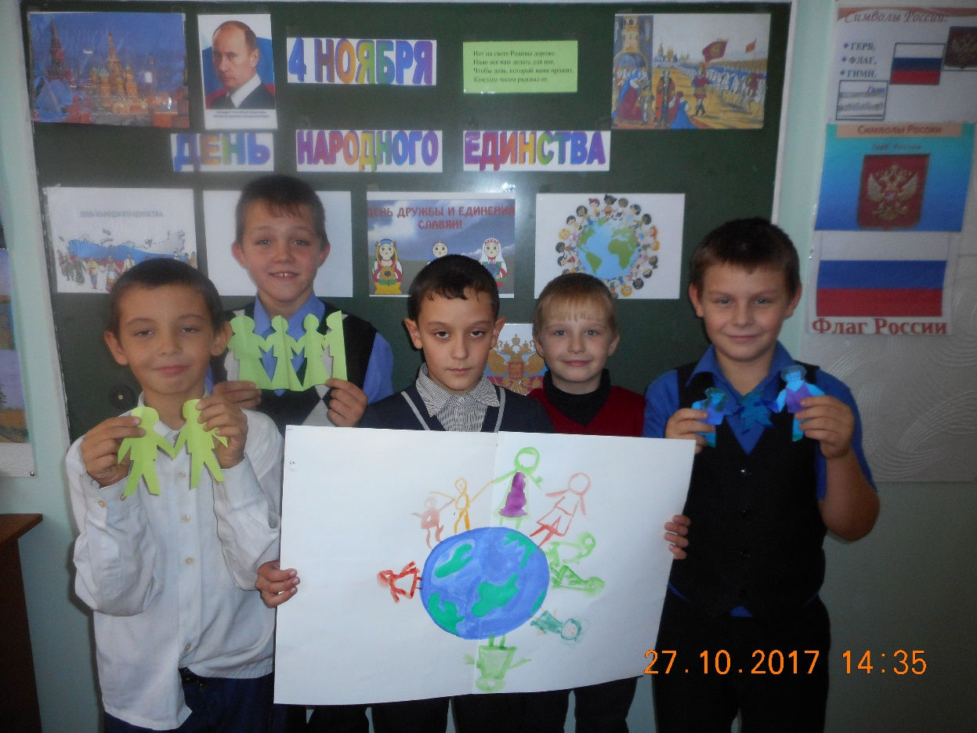
Была организована ярмарка, где можно было полюбоваться изделиями народных умельцев, а так же народными костюмами и насладиться музыкой . В заключении мероприятия все гости отведали вкуснейшие блюда.
- День матери в России. Дети приняли участие в выставке рисунков
- Неделя иностранного языка и литературы.
ДЕКАБРЬ
- День неизвестного солдата. День героев Отечества.
Дети искали информацию об участниках ВОВ, которые проживали в селе Бердюгино и прикрепляли звёздочки к домам, в которых они проживали.
Были посвящены классные часы Дню героев Отечества
Аллея памяти погибших

